Практико-ориентированный подход к изучению математики в начальной школе.
Букин Иван Игоревич, учитель начальных классов

«Учиться для жизни!» - такой девиз современных уроков в начальной школе. Развитие функциональной грамотности в настоящее время является одним из ведущих направлений в работе школы. Одно из направлений функциональной грамотности – математическая грамотность.
Формирование математической грамотности предполагает обязательное применение математических знаний в практической деятельности. Одним из важнейших элементов для успешного формирования математической грамотности являются практико-ориентированные задания.
Математическая грамотность младшего школьника, как компонент функциональной грамотности, трактуется как:
а) понимание необходимости математических знаний для учения и повседневной жизни (для чего мне это, где может пригодиться, где можно воспользоваться полученными знаниями);
б) потребность и умение применять математику в повседневных (житейских) ситуациях: рассчитывать стоимость, массу, количество необходимого материала и т.д. Находить, анализировать математическую информацию об объектах окружающей действительности, рассчитывать стоимость (протяженность, массу);
в) способность различать математические объекты (числа, величины, фигуры), устанавливать математические отношения (длиннее-короче, быстрее-медленнее), зависимости (увеличивается, расходуется), сравнивать, классифицировать
г) решение задач в 1- 3 действия, связанных с бытовыми жизненными ситуациями (покупка, измерение, взвешивание).
Под практико-ориентированными заданиями понимаются математические задания, в содержании которых описываются ситуации из окружающей действительности, направленные на формирование у обучающихся практических навыков использования математических знаний и умений в повседневной жизни.
Для формирования математической грамотности необходимо подбирать задания, ориентированные на применение математических знаний в жизни.

Рассмотрим применение данного подхода на примере урока математики в 3 классе.

Тема урока: «Задачи-расчеты. Проект «Кафе».

Цель урока: создать бизнес-проект детского кафе, используя задачи-расчеты.

Урок состоит из трех основных тематических блоков:
- работа с единицами площади;
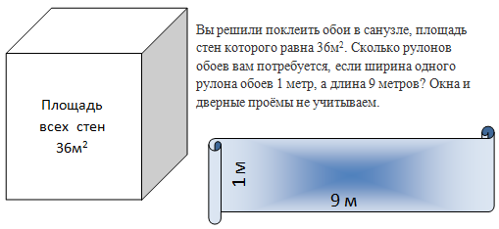
- работа с таблицами (вычисление себестоимости продукции) и диаграммами;
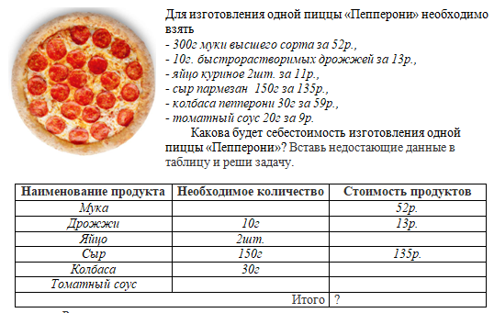
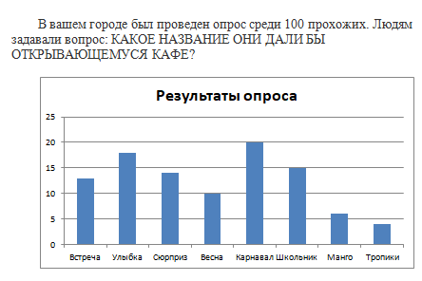
- работа с единицами времени.
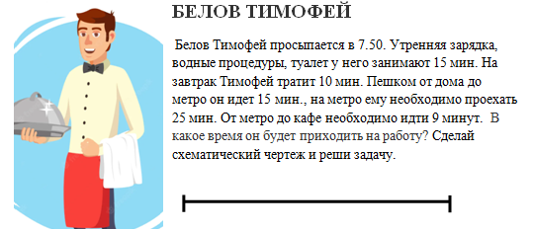
Подобранные задания направлены на формирование функциональной грамотности, коммуникативных, личностных, предметных и метапредметных результатов. Парная форма работы способствует активному взаимодействию обучающихся друг с другом и учителем.
Итогом урока является «бизнес-проект», в котором ученики рассчитали затраты на ремонт, создание меню, подбор персонала, также формулируются дополнительные идеи по расчетам, которые можно произвести на других уроках и внеурочной деятельности.
Использование практико-ориентированных заданий на уроках позволяет ученикам применять свои знания в повседневной жизни при решении практических и нестандартных задач, происходит активизация учебной деятельности, возрастает интерес к изучению предмета, а главное – дети понимают где и как они могут использовать свои знания.

